Rahmlow X Nave Shop
Nach erfolgreichem Pop-Up-Store eröffnet Nave einen Online Concept Store

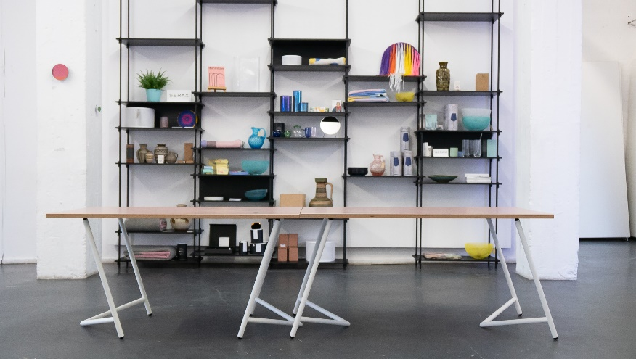
Köln, August 2019: feierte Nave (Gründerin Juliette Nickel) ihren Launch mit einem großen Pop-Up-Store im Kunsthaus Rhenania im Kölner Rheinauhafen. Mit einer wohl kuratierten Auswahl von Produkten hat Nave gemeinsam mit Rahmlow und vielen anderen Designern und Brands, wie z.B. Farrow & Ball Cologne, Felix Angemeyer, Bonnen Design und Moebe, eine bunte und vielfältige Ausstellung geschaffen. In einer Atmosphäre zwischen Designmarkt und wohnlichem Zuhause konnten die Kunden nicht nur shoppen, sondern auch bei entspannter Musik wie Snacks von Beni Tonka und Weine der IMI Winery an einer schön gedeckten Tafel aus den Varius von Rahmlow genießen. Doch dies war nur der Anfang. Juliette Nickel, Gründerin von Nave plant schon die nächsten Pop-Up-Events für 2020. Außerdem gibt es alle Produkte auch in ihrem Online Concept Store auf www.nave-shop.de, worüber ab sofort auch die Rahmlow Produkte erhältlich sind.

NAVE
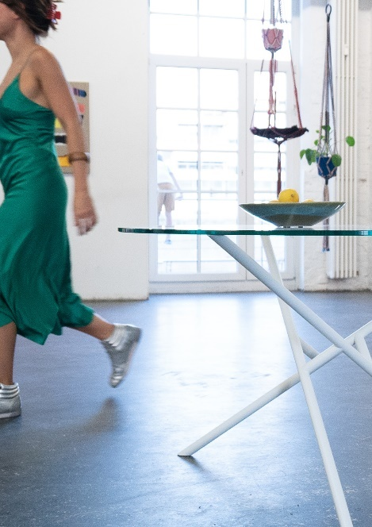
Nave [neiv] (lateinisch: Navis = Schiff) ist ein Online Concept Shop mit kuratierten Einrichtungsgegenständen und natürlichen Lifestyle-Produkten – nachhaltig und fair produziert. Kunst, Handwerk und Design trifft auf Life & Style. Nave-shop.com steht für handverlesene Wohnobjekte und originelle Designerstücke – Made in Germany and Europe. Der Onlinehändler führt unter anderem:
- Design von Rahmlow - von Aaron Rahmlow von Lüpke, Gewinner des Iconic Awards: Innovative Interior
- Modernen Minimalismus mit den Von Morgen, Beton Booles entworfen von Markus Hofko,
- Elegantes, schlichtes Glashandwerk von NUDE Glas,
- Nachhaltige Möbel aus Bambus von We Do Wood
- Design Decken von ZigZagZürich
- Nachhaltige Naturpflege Produkte von Werfzeep und Merme

Neben nachhaltigen Möbeln bilden plastikfreie Pflegeprodukte die zweite Basis von NAVE – für einen natürlichen und bewussten Lebensstil. Von Blüten-Seife über vegane Zahnseide bis zum Bio-Lippenbalsam.
Für die Weihnachtszeit werden besondere Geschenk Sets verkauft – in hochwertiger, aber nachhaltige Verpackungen und exklusive Inhalte soll das verschenken noch einfacher fallen für verschiedene Preiskategorien.
Schnelle Lieferzeiten und ab sofort per Ratenzahlungen erhältlich bietet NAVE exklusives Handwerk & Design zu einem fairen Preis.

Rahmlow
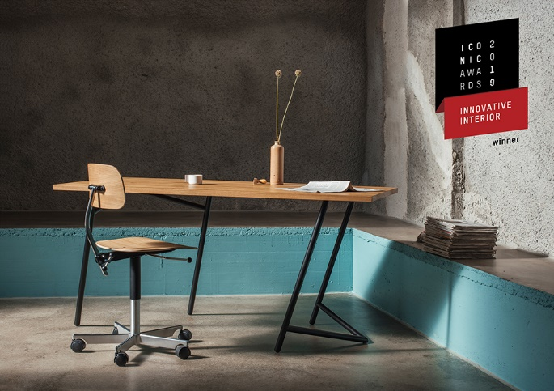
Rahmlow ist zurück. Damals wie heute steht der Name für zeitloses Design. 25 Jahre nach Auflösung des Möbelunternehmens „rahmlow möbeldesign & produktion“ entwickelt Aaron Rahmlow von Lüpke, Ingenieur und Sohn des verstorbenen Rolf Rahmlow, die 80er-Jahre-Entwürfe seines Vaters weiter. Gemeinsam mit seinem Kindheitsfreund Justus Leopold lässt er „Rahmlow“ erneut aufleben. Tradition trifft Innovation: Mit selbstentwickelter Magnetverbindung und ohne sichtbare Schrauben erschaffen sie Möbel mit komplexen, geometrischen Formen - produziert im Familienbetrieb in Deutschland. Weitere Informationen zum Unternehmen auch auf:
www.rahmlow.design

Alle Produktinformationen und -fotos finden Sie zum Download in unserem Pressebereich auf: www.rahmlow.design/presse

Den Aftermovie zum Nave Pop-Up-Store finden Sie unter:
https://www.facebook.com/navetheshop/videos/1703511419781789/

